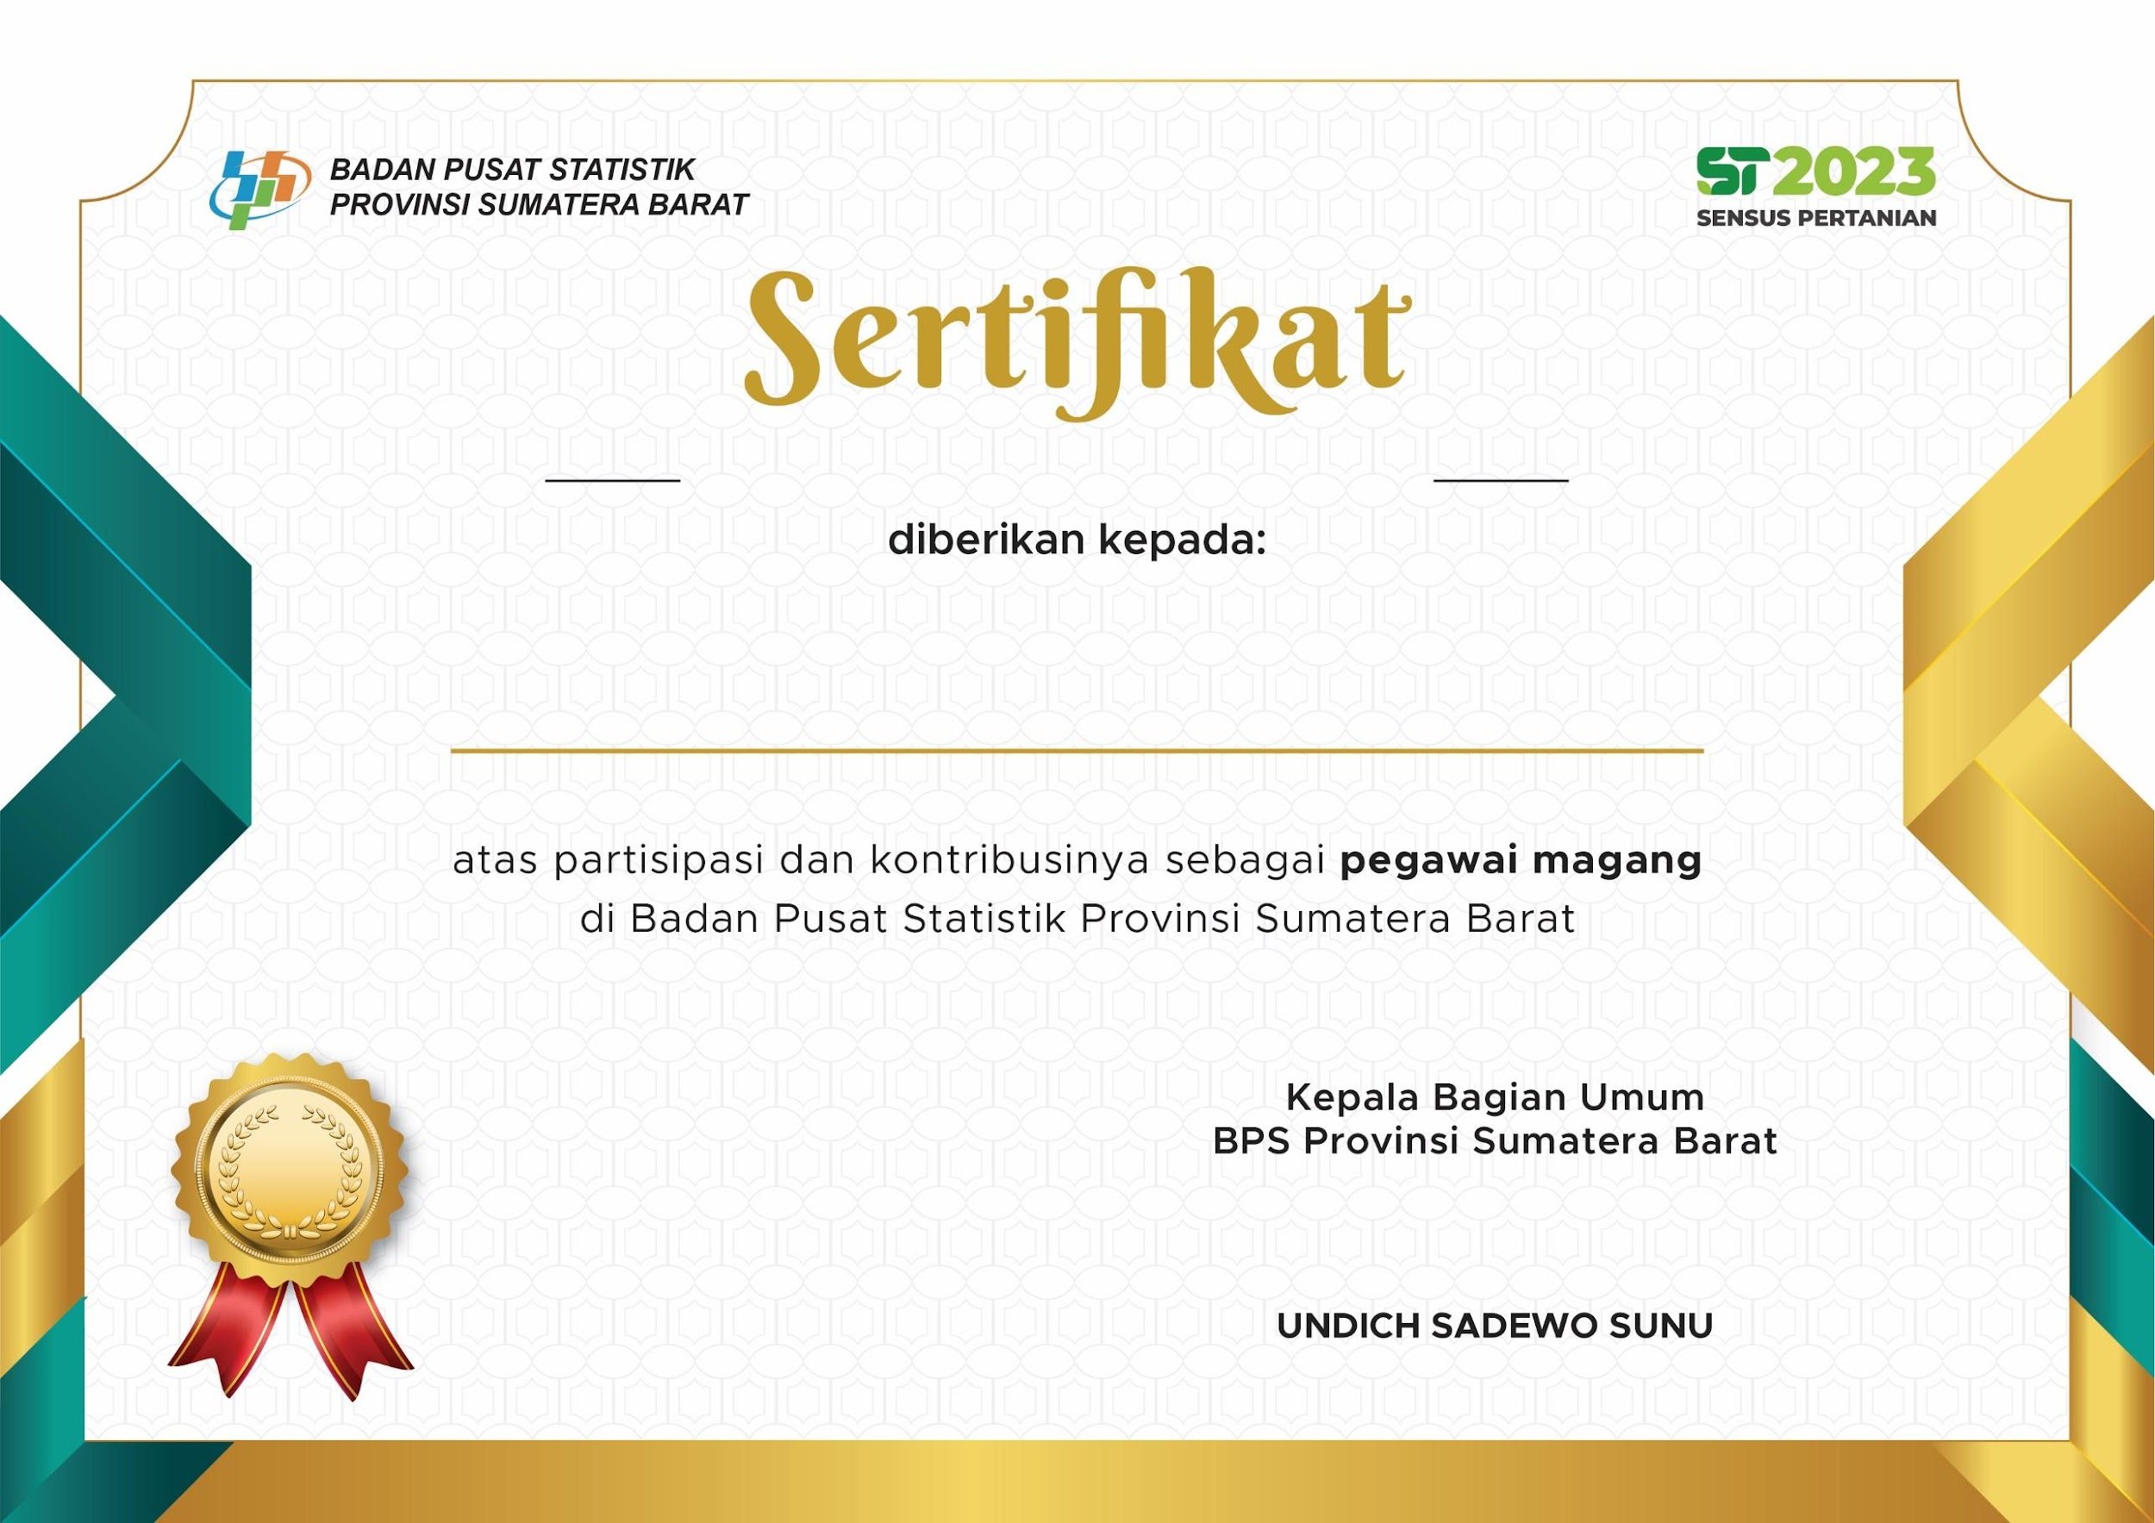

No. 028/BPS1300/MG/2025

**Program Studi Informatika , Universitas Andalas**

**Ciki**

dari tanggal 5/1/2025 s.d 6/1/2025